Ćwiczenie 27

Temat: Szeregowy obwód rezonansowy.
Cel ćwiczenia
Zmierzenie parametrów charakterystycznych szeregowego obwodu rezonansowego. Wykreślenie krzywej rezonansowej szeregowego obwodu rezonansowego. Czytanie schematów elektronicznych, przestrzeganie zasad bhp podczas montażu elementów.
INSTRUKCJA DO WYKONANIA ZADANIA
Przestrzegaj zasad BHP przy pomiarach elektrycznych. Zachowaj ostrożność w czasie ćwiczenia. Sprawdź stan elementów zastosowanych w ćwiczeniu oraz narzędzi.
Rozważmy teraz szeregowy obwód rezonansowy RLC przedstawiony na rys. 3-4-1. Całkowitą impedancję tego obwodu można wyrazić wzorem:
Z_{T} = R + j(X_{L} X_{C})
Przy pewnej częstotliwości fr element reaktancyjny obwodu staje się równy zero, a impedancja jego jest wtedy czysto rezystancyjna. Warunki te są nazywane rezonansem szeregowym, a częstotliwość fr jest nazywana wtedy częstotliwością rezonansu szeregowego. Częstotliwość fr można wyrazić w zależności od parametrów obwodu rezonansowego przyrównując do zera różnicę składników reaktancyjnych tego obwodu w sposób jak poniżej:
X_{L}-X_{C}=0, X_{L}=X_{C} , 2πf L/1/(2πfC), f=fr=1/(2π$\sqrt{\text{LC}}$)=
Przy częstotliwości fr obwód będzie przedstawiał sobą minimalną impedancję Z_{T}=R tak, że prąd płynący obwodzie będzie wtedy maksymalny i w fazie z przyłożonym napięciem,
I= Ir = E <0°/R <0°= (E/R) <0°
Prąd rezonansowy Ir jest w fazie z przyłożonym napięciem E. Napięcia na cewce L i kondensatorze C można wyrazić następująco:
V_{L} = X_{L} <90°, V_{C} = X_{C} <-90°
Na podstawie otrzymanych zależności możemy stwierdzić, że napięcia V_{L} i V_{C} są sobie równe wielkością, lecz o przeciwnym znaku.

PODSUMOWANIE
Zmierzyliśmy parametry charakterystyczne szeregowego obwodu rezonansowego i sporządziliśmy jego krzywą rezonansową. Gdy zmierzyliśmy napięcie wyjściowe generatora funkcyjnego przy częstotliwości rezonansowej fr, to zauważyliśmy, że napięcie to zostało zmniejszone przez obciążenie do wartości minimalnej przez rezystancję R połączoną równolegle z impedancją wewnętrzną woltomierza napięcia przemiennego. Zjawisko to jest nazywane efektem obciążenia. Wartość częstotliwości fr obliczona w kroku 5 zastosowanej procedury wyniosła ok. 5032,92 Hz, Wartość ta może się różnić nieco od wartości zmierzonej, gdyż przyrządy i elementy układowe użyte do tego ćwiczenia charakteryzują się własnymi błędami wewnętrznymi. Ponieważ prąd w stanie rezonansu ma wartość maksymalną, to moc wydzielana w szeregowym obwodzie rezonansowym jest też maksymalna. Po obu bokach częstotliwości fr istnieją, zatem dwie częstotliwości, które odpowiadają połowie mocy wydzielanej w stanie rezonansu. Te częstotliwości są nazywane dolną (f₁) i górną (f₂) częstotliwością połowy mocy. Zakres częstotliwości między częstotliwościami f₁ i f₂ jest nazywany szerokością pasma (B_{W}) szeregowego obwodu rezonansowego. Czyli B_{W}=f₂-f₁. Przy tych dwóch częstotliwościach prąd
I = 0,707 Ir. Wielkość X_{L}/R jest nazywana dobrocią obwodu w stanie rezonansu,
czyli Q = X_{L}/R = (Ir X_{:L})/lr R) = E_{L}/Ein oraz B_{W}= fr/Q.

Zespół Szkół Mechanicznych  w Namysłowie  Pomiary elektryczne i elektroniczne | Imię i nazwisko
Temat ćwiczenia:  Szeregowy obwód rezonansowy. | Nr ćw  27 | Klasa  1TZP | Grupa | Zespół
Temat ćwiczenia:  Szeregowy obwód rezonansowy. | Data  wykonania | OCENY
Temat ćwiczenia:  Szeregowy obwód rezonansowy. | Data  wykonania | Samoocena | Wykonanie | Ogólna
Cel ćwiczenia;

SCHEMAT
Rys. 3-4-1 Obwód szeregowy RLC | Rys. 3-4-2 Schemat montażowy w programie Crocodile Clips v3.5 | Twój screen
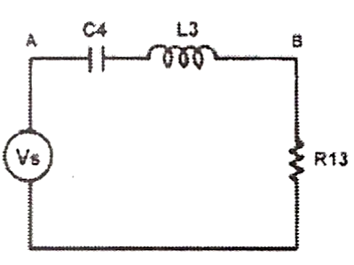 | 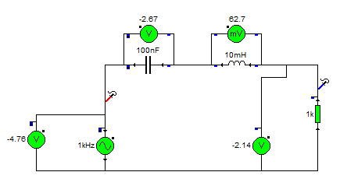
OBLICZENIA
- Wykonać połączenia w programie Crocodile Clips v3.5 posługując się układem pomiarowym 3.4.1 obwodu szeregowego RLC.
- Ustawić częstotliwość generatora funkcyjnego w pozycji 10 kHz, a przełącznik funkcji w pozycji sygnał sinusoidalny. Ustawić amplitudę sygnału wyjściowego na 5V, wskazywaną przez cyfrowy woltomierz napięcia przemiennego i zapisać wskazanie jako Ein. Ein = _________________ Vac.
- Dołączyć napięcie wejściowe Ein 5V. Mierzyć napięcie na rezystorze R13=100Ω, zmieniając jednocześnie częstotliwości. Zapisać maksymalną wartość tego napięcia. ER13 = __________VAC
Czy obwód rezonansu szeregowego pracuje przy swojej częstotliwości rezonansowej?
4. Posługując się oscyloskopem zmierzyć i zapisać częstotliwość sygnału wyjściowego generatora funkcyjnego i zapisać wynik jako częstotliwość rezonansową fr. fr= _____________ Hz
5. Obliczyć i zapisać częstotliwość rezonansową fr wstawiając do wzoru na nią wartości indukcyjności L3 (10 mH) i pojemności C4 (0,1 μF). fr= _____________ Hz
Czy istnieje zgodność między wartościami fr zmierzoną i obliczoną? ________________________________
6. Posługując się woltomierzem napięcia przemiennego, mierzyć napięcie na cewce L3. Przekręcić pokrętło regulacji częstotliwości całkowicie w lewo, a następnie kręcąc nim w prawo mierzyć napięcie zapisać jego wartość maksymalną. E_{L} _______________ V_{AC}
Czy napięcie E_{L} ma wartość większą, niż napięcie wejściowe Ein w kroku 2? _______ Powtórzyć krok 4,a następnie porównać wartości tych dwóch częstotliwości. Czy istnieje zgodność między nimi? ____________________
7. Posługując się woltomierzem napięcia przemiennego, mierzyć napięcie na kondensatorze C4. Przekręcić pokrętło regulacji częstotliwości całkowicie w lewo, a następnie kręcąc nim w prawo mierzyć napięcie i zapisać jego wartość maksymalną. E_{C}= ________________ V_{AC}
Czy napięcie E równe napięciu EL w kroku 6? ________________ Powtórzyć krok 4,a następnie porównać wartości tych dwóch częstotliwości. Czy istnieje zgodność między nimi? ______________________
8. Dołączyć woltomierz napięcia przemiennego do wyprowadzeń A i B przedstawionych na rys. 3-4-1 Mierzyć napięcie na obwodzie szeregowym L3-C4, kręcąc jednocześnie pokrętłem regulacji częstotliwości w prawo. Zmierzyć i zapisać minimalną wartość tego napięcia. E = ___________________ V_{AC}
Czy znaczy to, że napięcia E_{L} i E_{C} są równe, lecz przeciwne, co do znaku?_____________________
Powtórzyć krok 4,a następnie porównać wartości tych dwóch częstotliwości.
Czy istnieje zgodność między nimi? ____________________
9. Ze wzoru na dobroć Q=E_{L}/Ein obliczyć i zapisać wartość dobroci Q obwodu rezonansu szeregowego. Q=______
10.Ze wzoru na reaktancję indukcyjną X_{L} =2πf L oraz na częstotliwość fr z kroku 5 obliczyć i zapisać wartość impedancji cewki L3. XL ____________Ω
Ze wzoru na reaktancję pojemnościową Xc =1/(2πfC) oraz na częstotliwość fr z kro ku 5 obliczyć i zapisać wartość impedancji C4. Xc ______________ Ω
Czy reaktancja XL jest równa reaktancji Xc? __________
11.Z zależności BW =fr/Q obliczyć i zapisać szerokość pasma tego obwodu. BW ________ Hz
Górna częstotliwość połowy mocy f2=fr + 1/2 BW = _____________ Hz, a dolna częstotliwość połowy mocy
f1 = fr -1/2BW = __________ Hz.
12. Dołączyć woltomierz do wyprowadzeń cewki L3, Przekręcić pokrętło regulacji częstotliwości generatora funkcyjnego, aby otrzymać maksymalne napięcie na cewce L3, poczym zapisać wynik. E_{L} ___________ V_{AC}
13. Pomnożyć wartość napięcia EL przez 0,707, aby otrzymać napięcie E_{L} odpowiadające częstotliwościom połowy mocy (trzydecybelowego spadku). E_{L} x 0,707 __________________ V_{AC}
14. Powoli kręcić w lewo pokrętłem regulacji częstotliwości generatora funkcyjnego, aż uzyska się napięcie E_{L} połowy mocy.
Posługując się oscyloskopem zmierzyć i zapisać częstotliwość dolną połowy mocy (trzydecybelowego spadku).
f 1=_____________ Hz
15. Powoli kręcić w prawo pokrętłem regulacji częstotliwości generatora funkcyjnego, aż uzyska się następne napięcie E_{L} połowy mocy.
Posługując się oscyloskopem zmierzyć i zapisać częstotliwość górną połowy mocy (trzydecybelowego spadku).
f2= _____________ Hz
Porównać zmierzone częstotliwości z częstotliwościami f1 i f2 obliczonymi w kroku 11tej procedury.
Czy są one zgodne? ___________________________
16.Wstawić w tablicę 3-4-l wyniki pomiarów napięcia na rezystorze R13 dla częstotliwości w niej podanych.
f(kHz) | 0 | 1 | 2 | 3 | 4 | 5 | 6 | 7 | 8 | 9 | 10
E_{R13}
(V_{AC})
Tablica 3-4-l
17. Nanieść na rys. 3-4-3 wartości napięcia E_{RI3} zapisane w tablicy 3-4-l, a następnie sporządzić wykres łącząc naniesione punkty ciągłą linią. Otrzymamy krzywą rezonansową szeregowego obwodu rezonansowego.
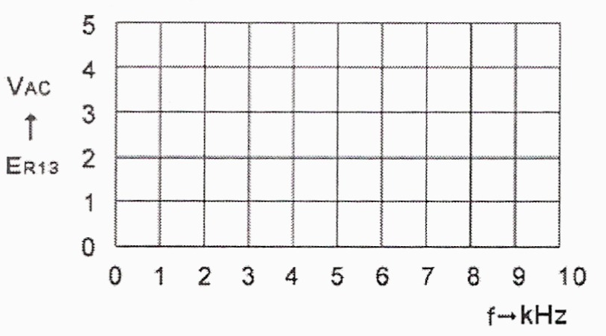
Rys. 3-4-3 Zmierzona krzywa rezonansowa
WNIOSKI

- Ze strony http://midzi.info/1peie.html wykonać ćwiczenia . Brakujące wyrażenia zapisz do zeszytu i w protokole lub zrób screeny z ekranu.
- Kontakt z nauczycielem podczas konsultacji online PN 12 WT 14
( harmonogram konsultacji – strona http://mechanik-namyslow.pl/zdalne-nauczanie.html) i
konsultacji czasowych
( harmonogram konsultacji – strona) http://mechanik-namyslow.pl/zdalne nauczanie.html: adres mailowy: zsm.nam.mieczyslaw.idzi@int.pl oraz komunikator w zoom.us
- Termin odsłania pracy do 08-05-2020r

